План-конспект занятия
педагога дополнительного образования
Дымчак Ольга Николаевна

Объединение: Вольная борьба
Программа: Вольная борьба
Группа: 02-84,02-65
Время проведения:10:40-12:10; 14:00-15:30.
1. Совершенствование технико-тактическим действиям в стойке.

ПОДГОТОВИТЕЛЬНАЯ ЧАСТЬ

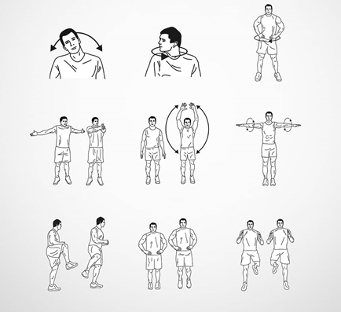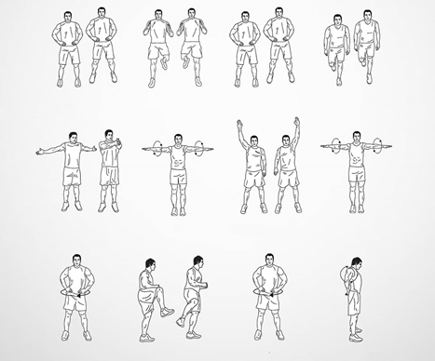
ОСНОВНАЯ ЧАСТЬ
1. Техника и тактика.
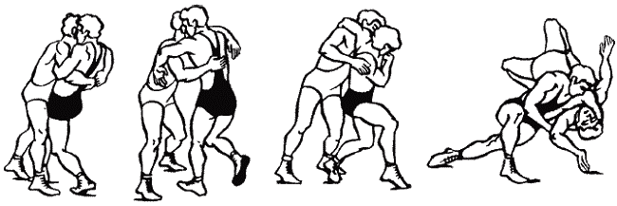

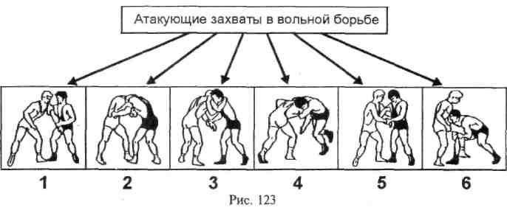
2. Приемы в стойке
Переходим по ссылке для выполнения заданий:
https://www.zinref.ru/000_uchebniki/05000sport/001_SPORTIVNAYa_BORBA_Galkovskogo_1968/073.htm

ЗАКЛЮЧИТЕЛЬНАЯ ЧАСТЬ
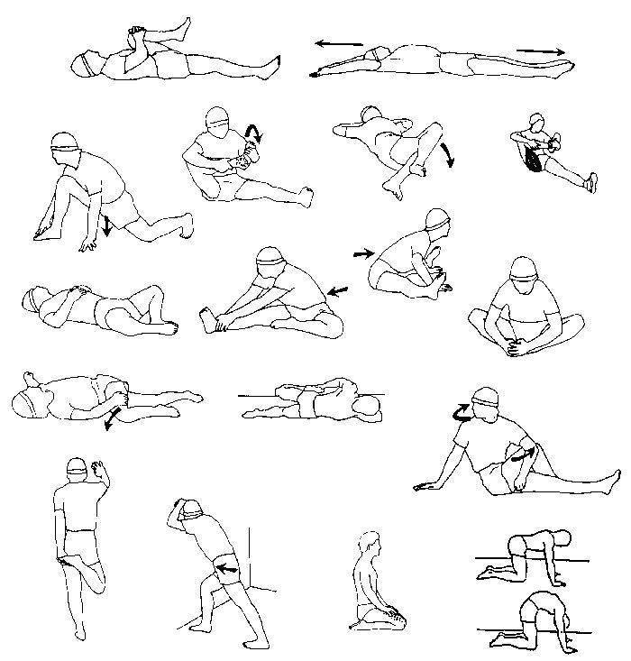
Домашнее задание:
Примерные комплексы упражнений для освоения и укрепления моста

https://www.zinref.ru/000_uchebniki/05000sport/001_SPORTIVNAYa_BORBA_Galkovskogo_1968/100.htm

Обратная связь:
Фото самостоятельного выполнения задания отправлять на электронную почту metodistduz@mail.ru для педагога Дымчак О.Н.

